关于西安铁路职业技术学院办公设备购置项目的中标结果公告
一、项目编号：XCZX2024-0173
备案编号：ZCSP-西安市-2024-01168
二、项目名称：西安铁路职业技术学院办公设备购置项目
三、成交信息
第一标段:
供应商名称:陕西学梯网络科技有限公司
成交金额：897000元
供应商地址:西安经济技术开发区未央路与凤城二路十字第五国际A座9楼901室
联系人:郑子航
联系方式:15829787345
第二标段:
供应商名称:陕西创通利达科技发展有限公司
成交金额：903150.00元
供应商地址:陕西省西安市雁塔北路67号红锋商务大厦4楼东区
联系人:景钦
联系方式:18909206025
第三标段:
供应商名称:西安市鸿瑞办公设备有限公司
成交金额：254000.00元
供应商地址:陕西省西安市碑林区建设西路65号新旅城第五幢2单元28层22810室
联系人:马大帅
联系方式:13488107706
四、主要标的信息
货物类
详见附件二
五、评审专家名单：罗红、向宏武、薛弘晔、易徽、曹倩
六、公告期限：自本公告发布之日起1个工作日。
七、其他补充事宜
1、本项目为非专门面向中小企业采购项目，第一标段中标供应商的货物制造商为小型企业，中标供应商的货物制造商性质详见附件一。
2、本项目采用综合评分法，现依据市财函【2024】817号文件规定，中标供应商评审总得分为：第一标段95.00分，第二标段93.80分，第三标段92.80分。
3、请中标供应商于本项目公告期届满之日起，在西安市公共资源交易中心网站——企业端下载该项目电子版中标通知书，同时须前往西安市公共资源交易中心八楼提交纸质投标文件一正两副，内容与电子投标文件完全一致。
八、凡对本次公告内容提出询问，请按以下方式联系。
1.采购人信息
名称：西安铁路职业技术学院
地址：西安市国际港务区港务大道396号
联系方式：13991898830
2.项目联系人
名称：西安市市级单位政府采购中心
地 址：西安市未央区文景北路16号白桦林国际B座
项目联系人：朱老师
电 话：029-86510029、86510365转分机80805
- 附件
附件一:第一标段中小企业声明函
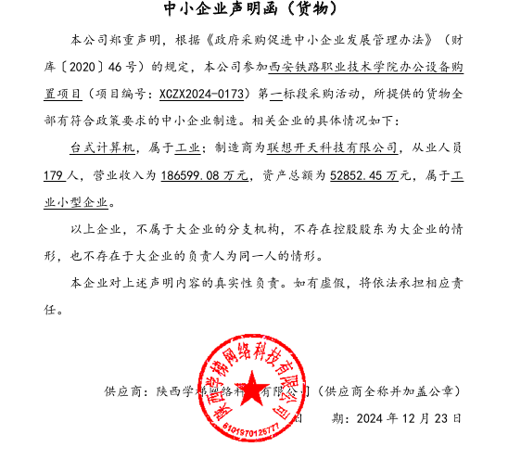
附件二：分项报价表
第一标段：
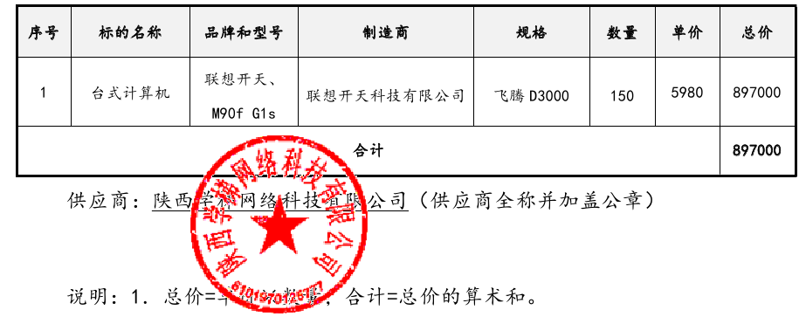

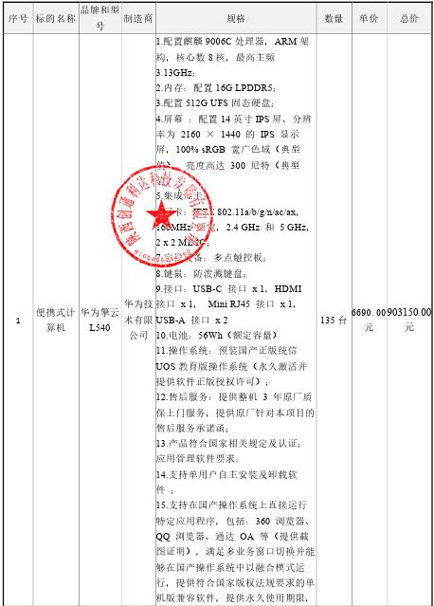
第二标段：
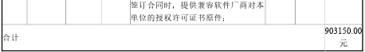

第三标段：
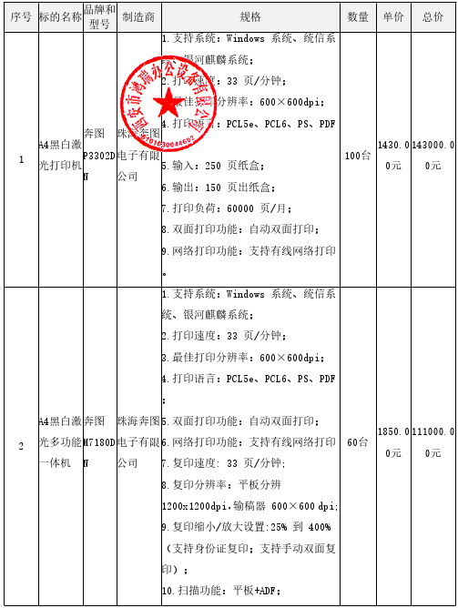
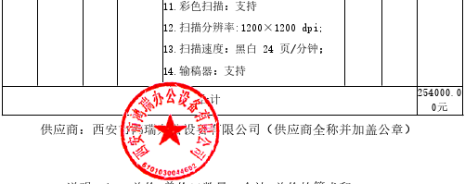
西安市市级单位政府采购中心
2024年12月30日

